芜湖学院学生学业预警告知单
（ 2025 - 2026 学年度第 2 学期）
姓 名 |  | XX | 性 别 |  | X | 学 号 | XX
学院 |  | XX |  |  |  | 班级 | 202X级XX专业X班
至今未通过课程门数 |  | X门（专业课X门，其他X门） |  |  |  | 累计未完成课程学分 | X
学业预警情况告知 | 学业预警等级 |  |  | □三级(警示) □二级(跟班试读) □一级(降级)
学业预警情况告知 | 学生学业完成情况（主要为至今未通过所有课程情况）：  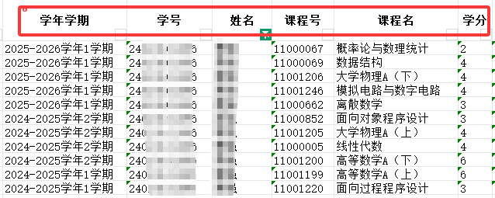
学业预警情况告知 | （以上统计不含公共选修课、形势政策课、国家安全教育课、军事理论课、劳动教育课）  本人在校学习期间所修成绩已核查无误，以下填写属实，已收到学业预警通知。  学生签字：  年 月 日
学业预警情况告知 | 预警告知人签字：  年 月 日
备  注 | 1、此表一式三份（可复印），教务处、学院和学生本人个人各存一份。  2、学业预警情况告知内容填写学生学业完成情况，主要包括学生至今未通过课程情况，督促学生认真修读未通过课程。  3、预警告知人为学生辅导员或教学秘书、专业负责人老师等。

